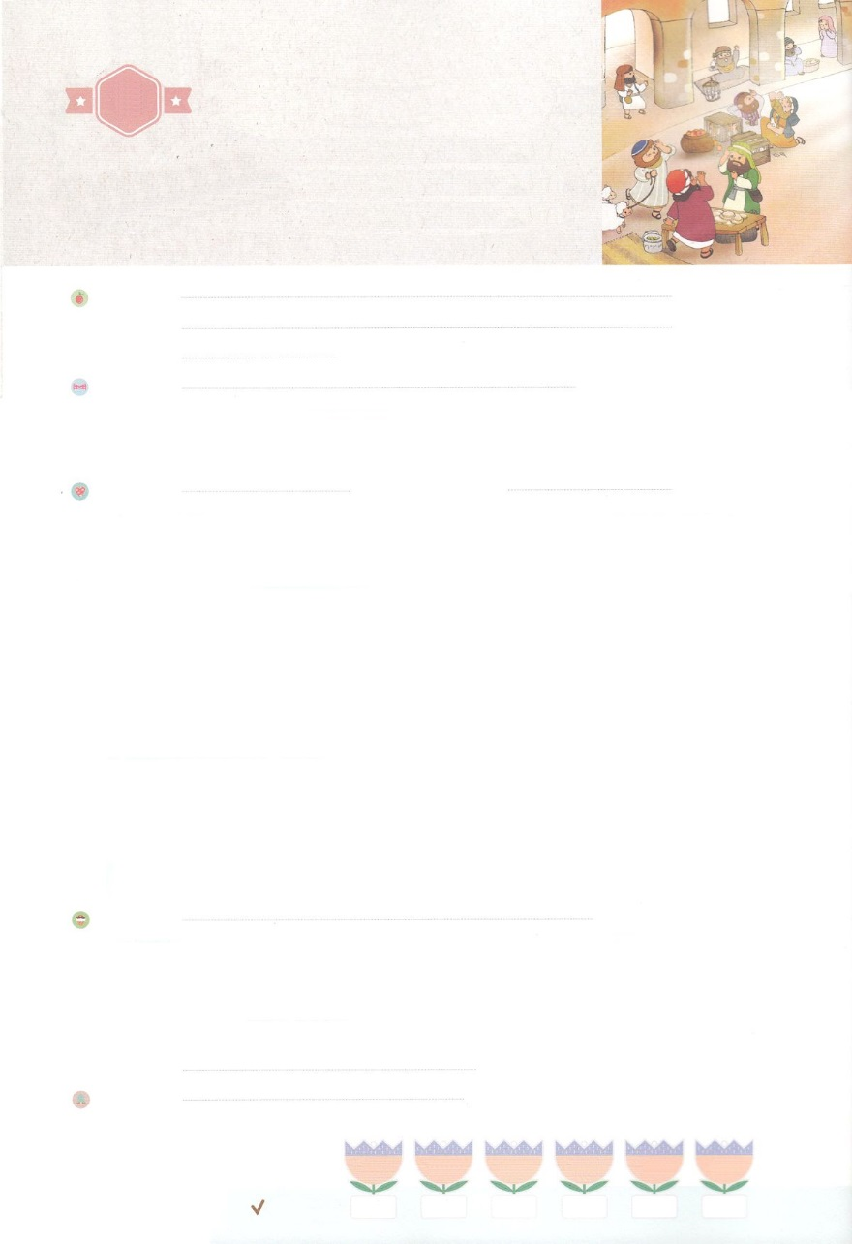

れいはいはさいこうのしゅくふく

まいにち

れいはい

わたしを　あいしてくださる　かみさまに

さいこうの　えいこうを　ささげましょう

キリストは

　だれですか

いのり　　　　　　　　　　　　　　　　　　　　　　　　　　　　　　　　　　　　　　　　　　しかいしゃ

しとしんじょう　　　　　　　　　　　　　　　　　　　　　　　　　　　　　　　　　　　　　　みんなで

さんび　　　　　　　　　　　　　　さんびか94ばん（しゅイエスはだれでしょう）うけいれたひと(2017ねんこどもさんび)

せいしょ　　　　　　　　　　　　　　　　　　　　　　　　　　　　　　　　　　　　　　ヨハネ1:11～12

**ヨハネ1:11～12**　このはごのくににられたのに、ごのはけれなかった。しかし、このをけれた、すなわち、そのをじたには、のどもとされるをおえになった。

みことば　　　　　　　　　　　キリストは　だれですか　　　　　　　　　　　　　　　しかいしゃ

は、みことばによって、すべてのをつくられて、だけのかたちとしてされました。ところが、は、のみことばをれて、をすようになりました。たちのでは、にうことができません。

それゆえ、が、となっててくださいました。そのが、イエスです。イエスは、たちのために、につけられてなれました。すべてののをきれいにきよめてくださったのです。そして、されて、たちはしいいのちをけるようになりました。

されたイエスが、ののにすわっておられます。そして、けをってくださいました。は、いつもたちとともにおられ、いてくださいます。

のは、いまも、**みことば**でたちとともにおられます。イエス・**キリスト**のおで**る**ことができるもくださいました。いま、たちのにでおられるは、たちを**いて**くださいます。

いのり　　　　　　　　　　　　　　　　　　　　　　　　　　　　　　　　　いっしょに　おおきなこえで

いのりましょう

かみさま！　ぜんせかいを　つくられた　かみさまが　わたしの　おとうさんに　なってくださった　ことを　ありがとうございます。イエス・キリストを　とおして　かみのこどもに　してくださって

ありがとうございます。いまも　せいれいで　わたしの　なかに　ともに　いてくださって　ありがとうございます。きょうも　みことばを　にぎって　いく　ところ　すべてに　インマヌエルの　おくぎを　あじわうことが　できますように。

イエス・キリストの　おなまえに　よって　おいのりします。　アーメン

しゅのいのり　　　　　　　　　　　　　　　　　　いっしょに　しゅのいのりを　いのって　れいはいを　おえましょう

フォーラム　　　　　　　　　　　　　　　　　　きょうの　みことばを　きいて　パパとママと　はなしを　しましょう

　　　　　　　　　　　　　　　　　　　　　　　　　2日　　　　 3日　　　　 4日　　　　　5日　　　　　6日　　　　 7日

　　　　　　　　　　まいにち

　　　　　　　　　　　　　　チェックしよう 　げつよう　　　かよう　　　すいよう　　　もくよう　　　きんよう　　　どよう

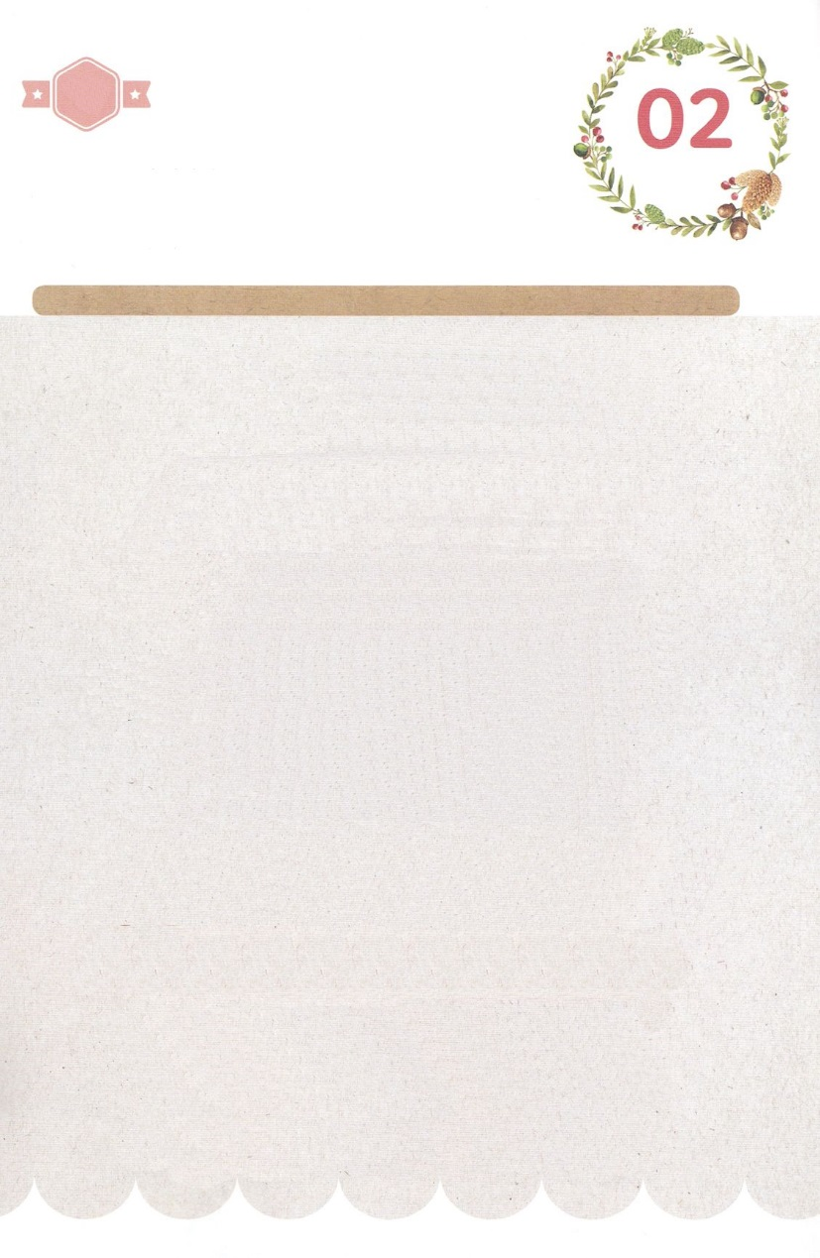

みことば　あんしょう

あま～い

１１３

113とは、みことばを　１にち　３かい　３かいずつ　よめば

　　　　　　いっしゅうかんに　おぼえることが　できるという　いみです。

あまくて　ふしぎな　かみさまの　みことばを　まいにち　よみましょう。

よく　みえる　ところに　はっておいて　いっしゅうかん

くりかえし　よんで　みことばを　おぼえましょう

かみは、じつに、

その　ひとりごを　おあたえに

なった　ほどに、よを　あいされた。

それは　みこを　しんじる　ものが、

ひとりとして　ほろびることなく、

えいえんの　いのちを

もつ　ためである。かみが　みこを

よに　つかわされたのは、

よを　さばくためでは　なく、

みこに　よって

よが　すくわれる　ためである。

ヨハネ３しょう16～17せつの　みことば

げつようび

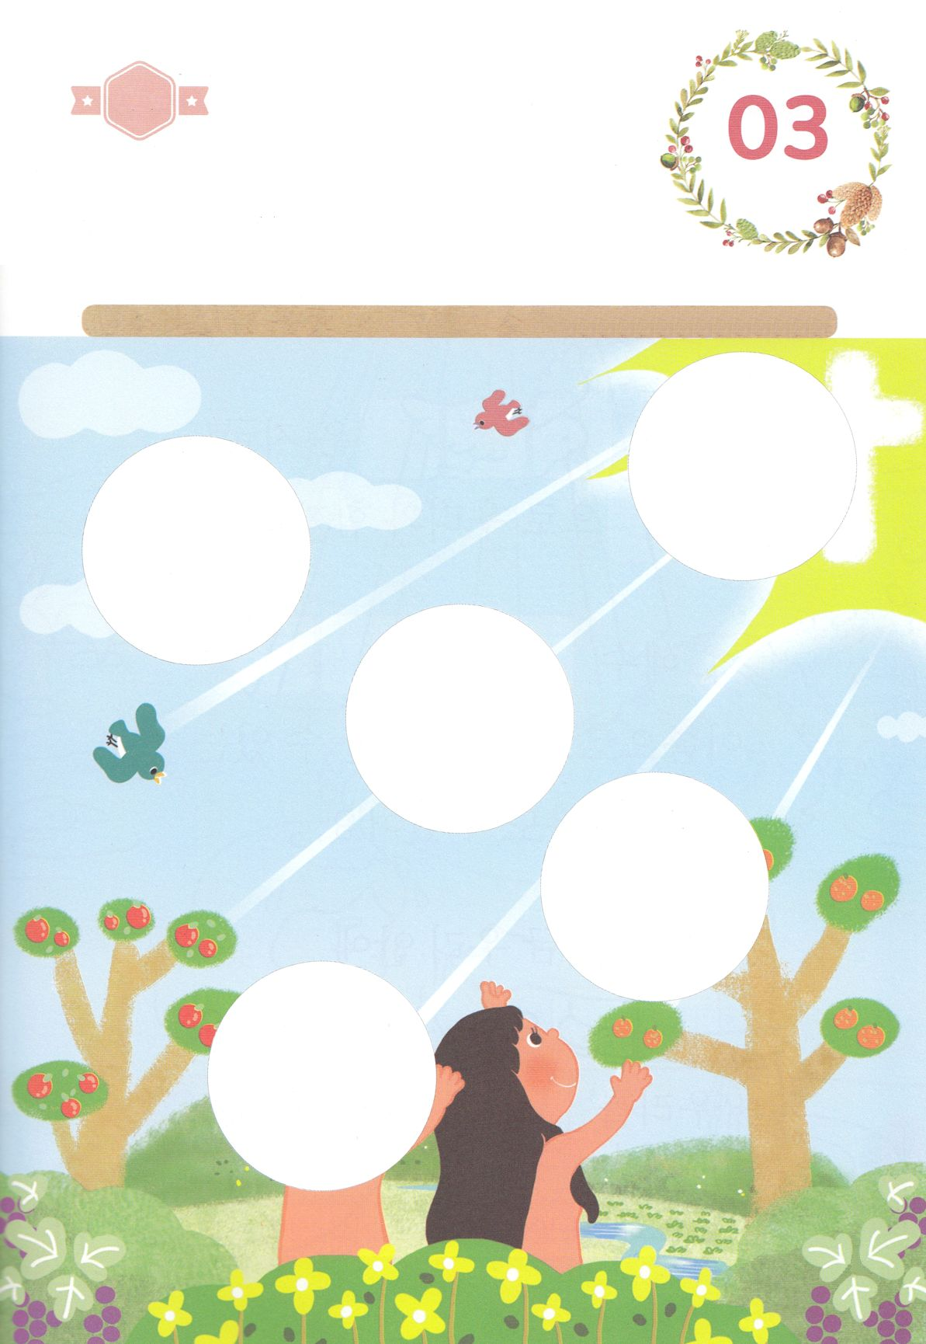

きりはりしよう

はるところ

はるところ

はるところ

はるところ

はるところ

かようび

ちょき　ちょき

きって　はりましょう

みことばで　この　せかいを　そうぞうされた　かみさまは

わたしたちに　イエス・キリストの　いのちの　ひかりを　ください

ました。　したの　えの　あいている　ところに　あう　えを

つぎの　ページから　さがして　はって　この　せかいを

そうぞうされた　かみさまを　かんがえましょう。

　じゅんびする　もの：　はさみ　のり　つぎのページ

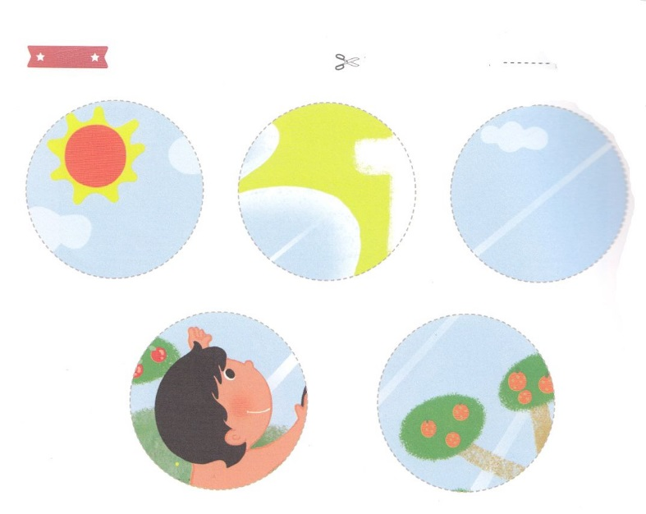

ふろく　　　　　　　　　　　　　　　　　　　　　　　　　せんを　はさみで　きりましょう

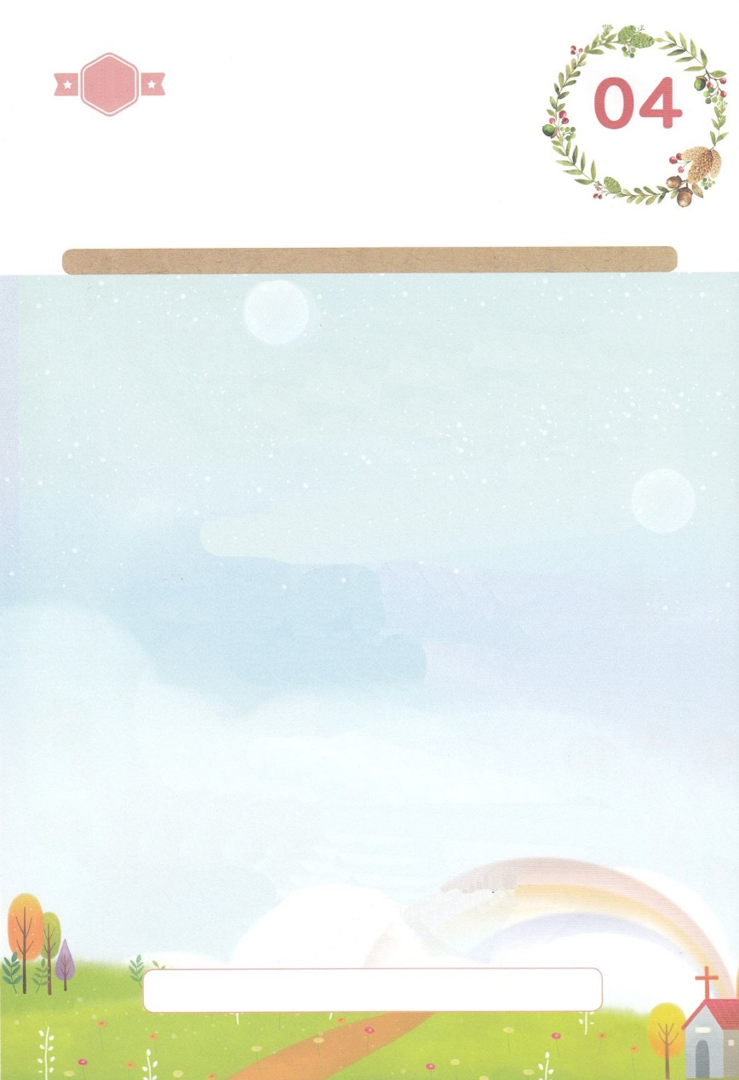

そうぞうしゅの　（　　　　　　）は、いまも、

（　　　　　　　）で　わたしたちと

ともに　おられます。

イエス・（　　　　　　）の　おなまえで

（　　　　　）ことが　できる

しゅくふくも　くださいました。

いま、わたしたちの　なかに

（　　　　　）で　おられる　かみさまは、

わたしたちを　（　　　　　　　）くださいます。

かみさま　みことば　キリスト　いのる　せいれい

　　　　　　　　　みちびいて

すいようび

かくしんの　ないようを　こころに　きざみましょう

きょうも　パパとママと　いっしょに　れいはいしましょう。

きょうの　みことばで　じゅうような　たんごを　もういちど

かんがえてみましょう。

したの　（　　　）に　あう　ことばを　いれて　かきましょう。

かくしんさがし

はーい！

わたしです！

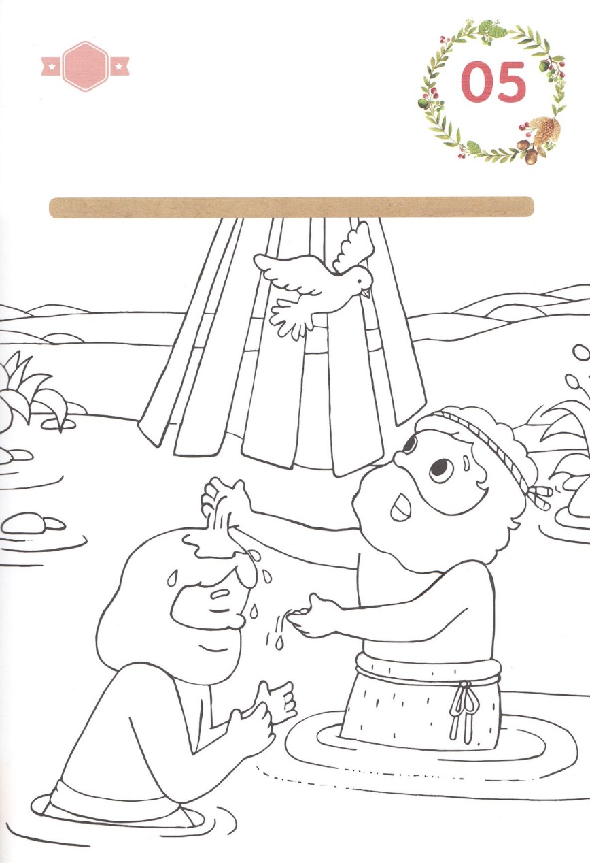

さがして　いろをぬろう

かくれている　えを　みつけたり　きれいに　いろを

ぬったり　しましょう

キリストとして　こられ　わたしたちの　すべての　もんだいを

かいけつ　してくださった　イエスさま！

そのかたは　きずの　ない　かんぜんな　そうぞうしゅの　かみさまです。

イエスさまが　バプテスマの　ヨハネから　せんれいを　うけられた

したの　えに　いろを　ぬりましょう。

　　　　　　　　　　　　　　　　　　　　　　　　じゅんびするもの：いろをぬるどうぐ

どこ？

もくようび



ひょうげんしよう

きんようび

パパとママと　いっしょに　おはなしして

かみさまが　よろこばれる　かんがえ　ことば　こうどうを

えで　ひょうげんしましょう。

イエスさまは　どんな　かただと　おもっていますか。

まことの　よげんしゃ、　まことの　さいし、　まことの　おう　である

イエス・キリストを　じか　えで　ひょうげんしましょう。

ひそひそ

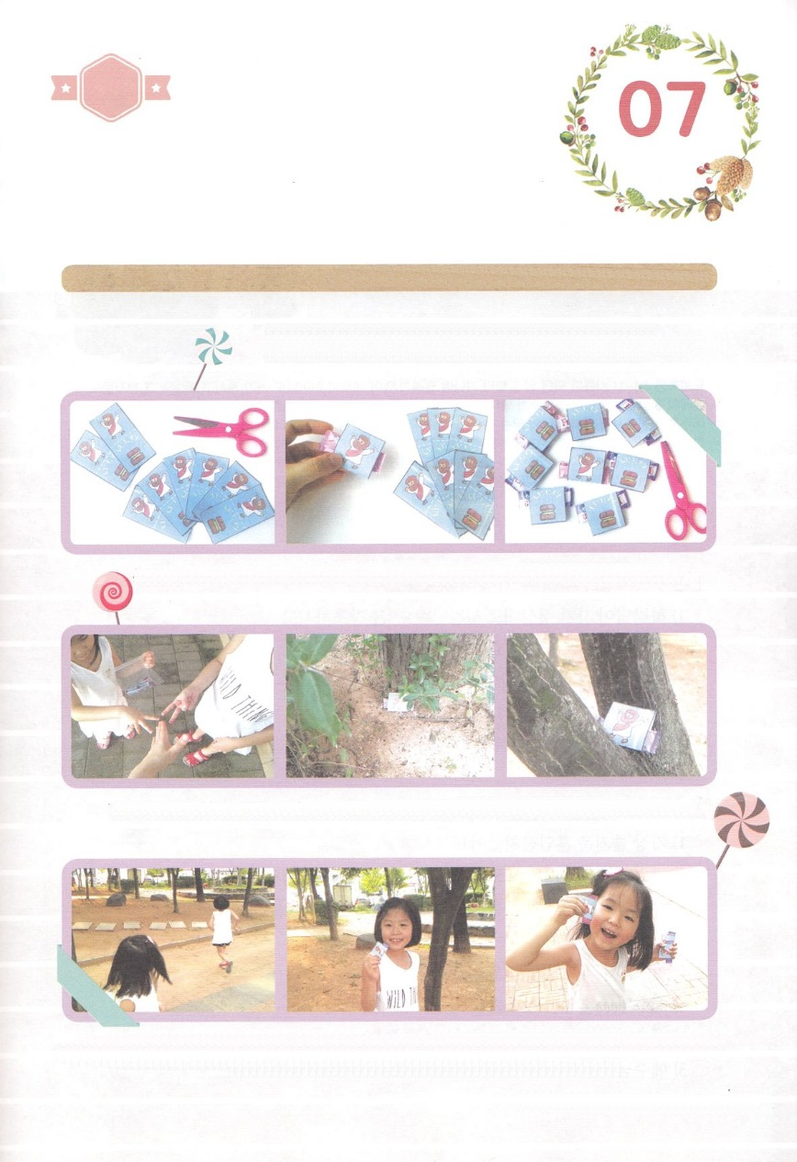

ワーク

たのしい　ワークをして　いっしゅうかんの　みことばを

こころに　きざみましょう

かみさまは　つみの　ゆえに　かみさまを　はなれた　ひとに

さいこうの　あいを　くださいました。　その　あいが　わたしたちを

すくうために　じゅうじかで　しなれた　イエス・キリスト！

わたしの　さいこうの　たからである　イエスさまを　かんがえながら

たからさがしの　あそびを　しましょう

じゅんびする　もの：はさみ、セロテープ、キャンディ、つぎのページ

たからを　さがしましょう！

　　　　　　つぎのページの　えを　きりぬきます。そして　かみの　なかに　キャンディを

　　　　　　セロテープで　はって　おりたたみます。

　　　　じゃんけんで　たからを　かくす　おにを　きめます。　まけた　ひとが　おにに　なって

　　　　たからを　かくします。

　　　おにでない　のこりの　ともだちや　きょうだい　しまいが　たからを　さがしましょう。

　　　たからを　みつけた　ともだちは　キャンディを　たべることが　できます！

　　　ともだちと　いっしょに　たからさがしの　あそびを　しながら　でんどうしましょう。

パッパ

パッパ

どようび

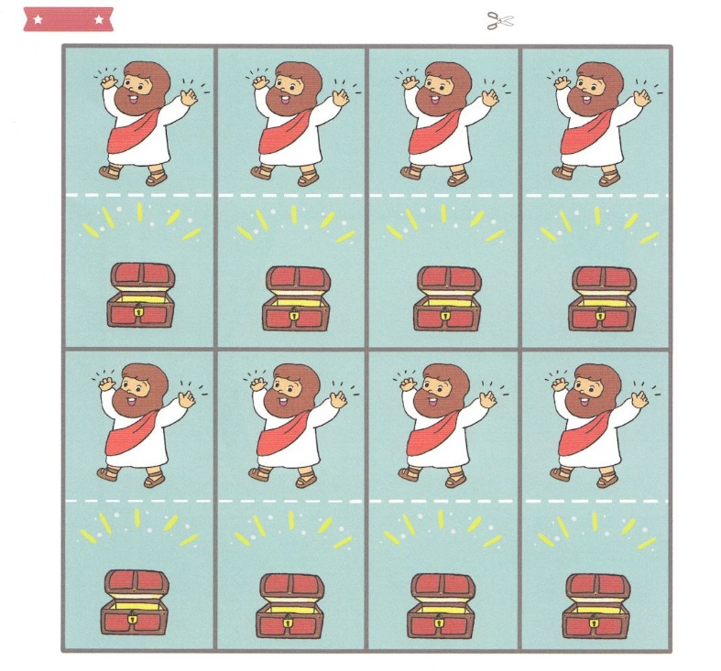

ふろく　　　　　　　　　　　　　　　　　　　　　　　　　　　　　　　　　　　　せんを　はさみで　きりましょう